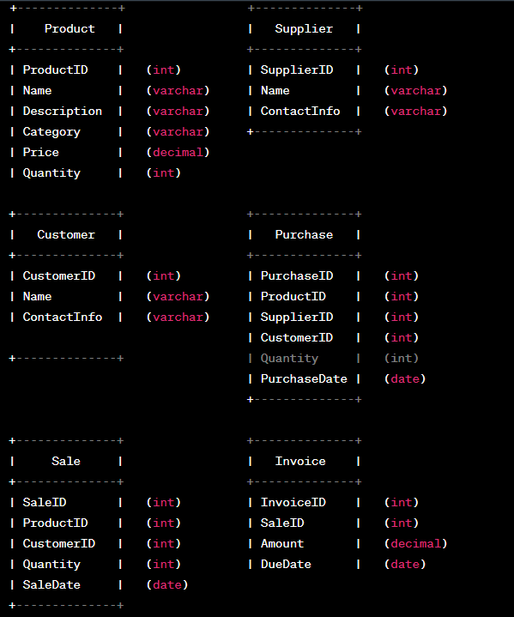

LAS RELACIONES ENTRE LAS ENTIDADES, SERÍAN LAS SIGUIENTES

* La entidad "Product" tiene una relación uno a muchos con las entidades "Purchase" y "Sale". Un producto puede estar presente en varias compras y ventas, pero cada compra y venta solo está asociada a un producto.
* La entidad "Supplier" tiene una relación uno a muchos con la entidad "Product". Un proveedor puede suministrar varios productos, pero cada producto está asociado a un único proveedor.
* La entidad "Customer" tiene una relación uno a muchos con la entidad "Sale". Un cliente puede realizar varias ventas, pero cada venta está asociada a un único cliente.
* La entidad "Purchase" tiene una relación muchos a uno con las entidades "Product", "Supplier" y "Customer". Varios productos pueden ser adquiridos en una sola compra, y cada compra está asociada a un único producto, proveedor y cliente.
* La entidad "Sale" tiene una relación muchos a uno con las entidades "Product" y "Customer". Varios productos pueden ser vendidos en una sola venta, y cada venta está asociada a un único producto y cliente.
* La entidad "Invoice" tiene una relación uno a uno con la entidad "Sale". Cada venta tiene una única factura asociada, y cada factura está asociada a una única venta.